МАОУ «Хоринская средняя общеобразовательная школа №2»
Республиканский конкурс «О былом расскажет фотография»

Исследовательская работа
«Мой прадед – защитник Родины»

Автор работы:
Очирова Алтана,
ученица 8 «а» класса
Хоринский район, 671410, с. Хоринск, ул. Октябрьская, 64,
тел. /факс. 8 (30148) 22-8-14, E-mail: khorinsksc2@yandex.ru
Раздел: Мои земляки - защитники Родины;
Руководитель:
Ширебазарова Ц.-Д.Д.,
учитель начальных классов
89149821573

с. Хоринск, 2019 г.
Оглавление
- Введение ……………………… …………………… ……….. 2
- Основная часть ………………………………………………………………………. 5
- Заключение ……………… …………………………………………………………. 9
Список литературы …………………… ……………………………………. 9
Приложение

Введение

В Великой Отечественной войне принимали участие
наши прадеды и прабабушки.
Их подвигу во имя жизни
посвящаю свой проект.

Война – это страшное время. Много жизней унесла она. Сколько детей осталось сиротами! Великая Отечественная Война - это огромная душевная рана в человеческих сердцах. Началась эта страшная трагедия 22 июня 1941 года, а закончилась только через четыре года, 9 мая 1945 года. Вместе с весной пришла на многострадальную землю долгожданная Победа. Страшно представить, сколько пришлось пережить каждому воевавшему…
Почти каждой семьи коснулась трагедия войны, вот и у меня есть родственник, опаленный пожарищем той страшной войны.

В этом году мы отмечаем 75 лет Победы в Великой Отечественной войне. Наш долг - сохранить историческую память о подвигах участников, ветеранов Великой Отечественной Войны и тружеников тыла.

Мы все должны гордиться нашими предками, которые спасли мир от фашистского ига, отстояли независимость нашей Родины. Мы обязаны помнить, какой ценой досталась Победа, и чтить их память.

Актуальность:

За послевоенное время родилось и выросло несколько поколений россиян. Правду о тех временах можно узнать сейчас только из книг, фильмов и учебников. Возраст ветеранов, воевавших на фронте, превышает 80 лет. Их становится с каждым днём всё меньше. Существует угроза утраты исторической памяти о великом подвиге нашей Родины.

Цель работы:

1. Собрать биографический материал о своём прадедушке, участнике Великой Отечественной войны.
2. Понять и прочувствовать подвиг Советского народа в годы Великой Отечественной войны.

Задачи работы:

1. Собрать воспоминания своих родных и близких о Великой Отечественной войне;
2. Исследовать материал, касающийся истории моей семьи и Великой Отечественной войны.
3. Создать презентацию «Великая Отечественная война в истории моей семьи».

Методы исследования:

сбор воспоминаний родственников, обработка информации.

Практическое предназначение:

Подготовленная работа может использоваться для проведения, музейных уроков, подготовки и проведения внеклассных мероприятий.

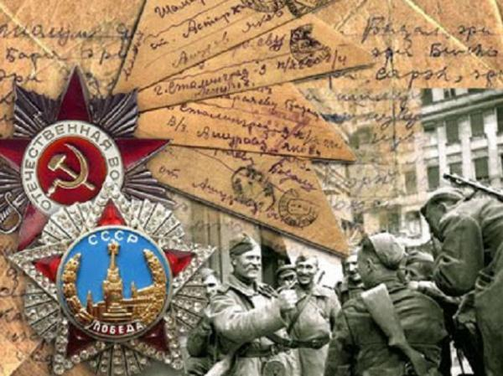

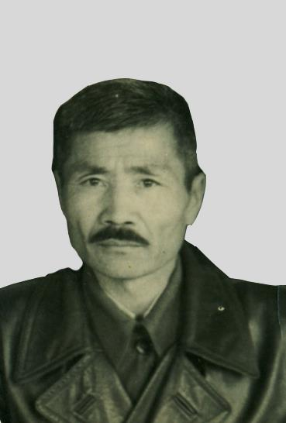

Норбоев Еше Дашеевич
(1915-2001)
Звание: старшина
Должность: командир отделения разведки штабной батареи 365 Артиллерийского полка 163 Ромненско - Киевской стрелковой дивизии 1-го Украинского фронта

Основная часть
Участником Великой Отечественной войны был мой прадедушка, Норбоев Еше Дашеевич. Он был призван в Красную Армию 19 декабря 1941 года. На тот момент ему было 26 лет.
Был командиром отделения разведки штабной батареи в звании старшины 365 Артиллерийского полка 163 Ромненско - Киевской стрелковой дивизии 1-ого Украинского фронта. У моего прадедушки много заслуженных орденов и медалей, но самой дорогой наградой для него был Орден Славы III степени. Этим Орденом он был награждён 30 января 1944 года за спасение боевого знамени полка из окружения.
В Наградном листе описан подвиг моего прадедушки: «Находясь в окружении с 14 по 18 января 1944 года и будучи ответственным за охрану боевого знамени полка, он проявил себя смелым и инициативным воином, не жалеющим своих сил на сохранение святыни полка. Выходя из окружения под артиллерийским и пулемётным огнем, когда обстановка была сложная и угрожала опасность захвата боевого знамени противником, мой прадедушка, невзирая ни на какую опасность, сумел вынести боевое знамя полка, которое получило 11 пробоин от пулемётного огня, но все же было сохранено».

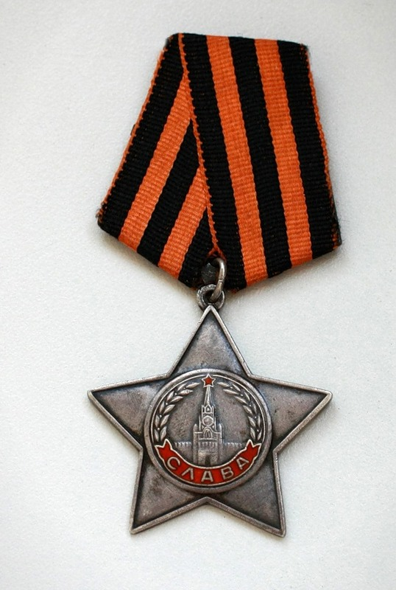
Орден
Славы
III степени
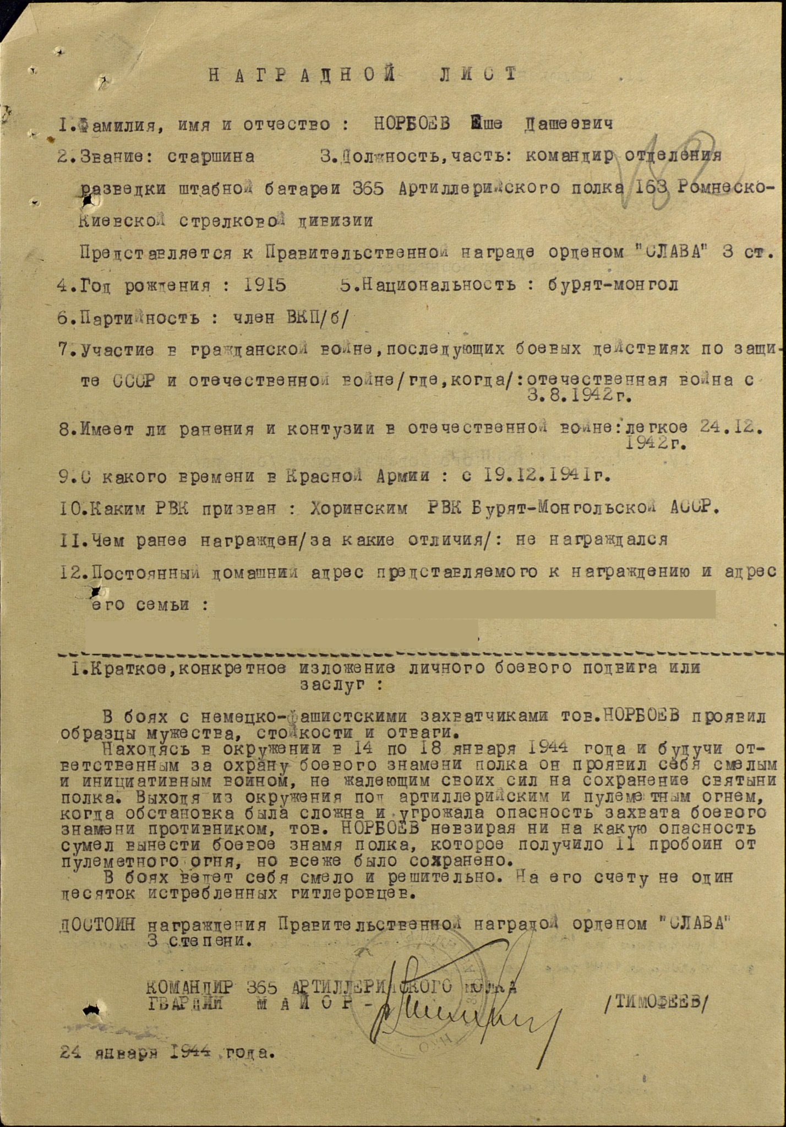
Наградной лист

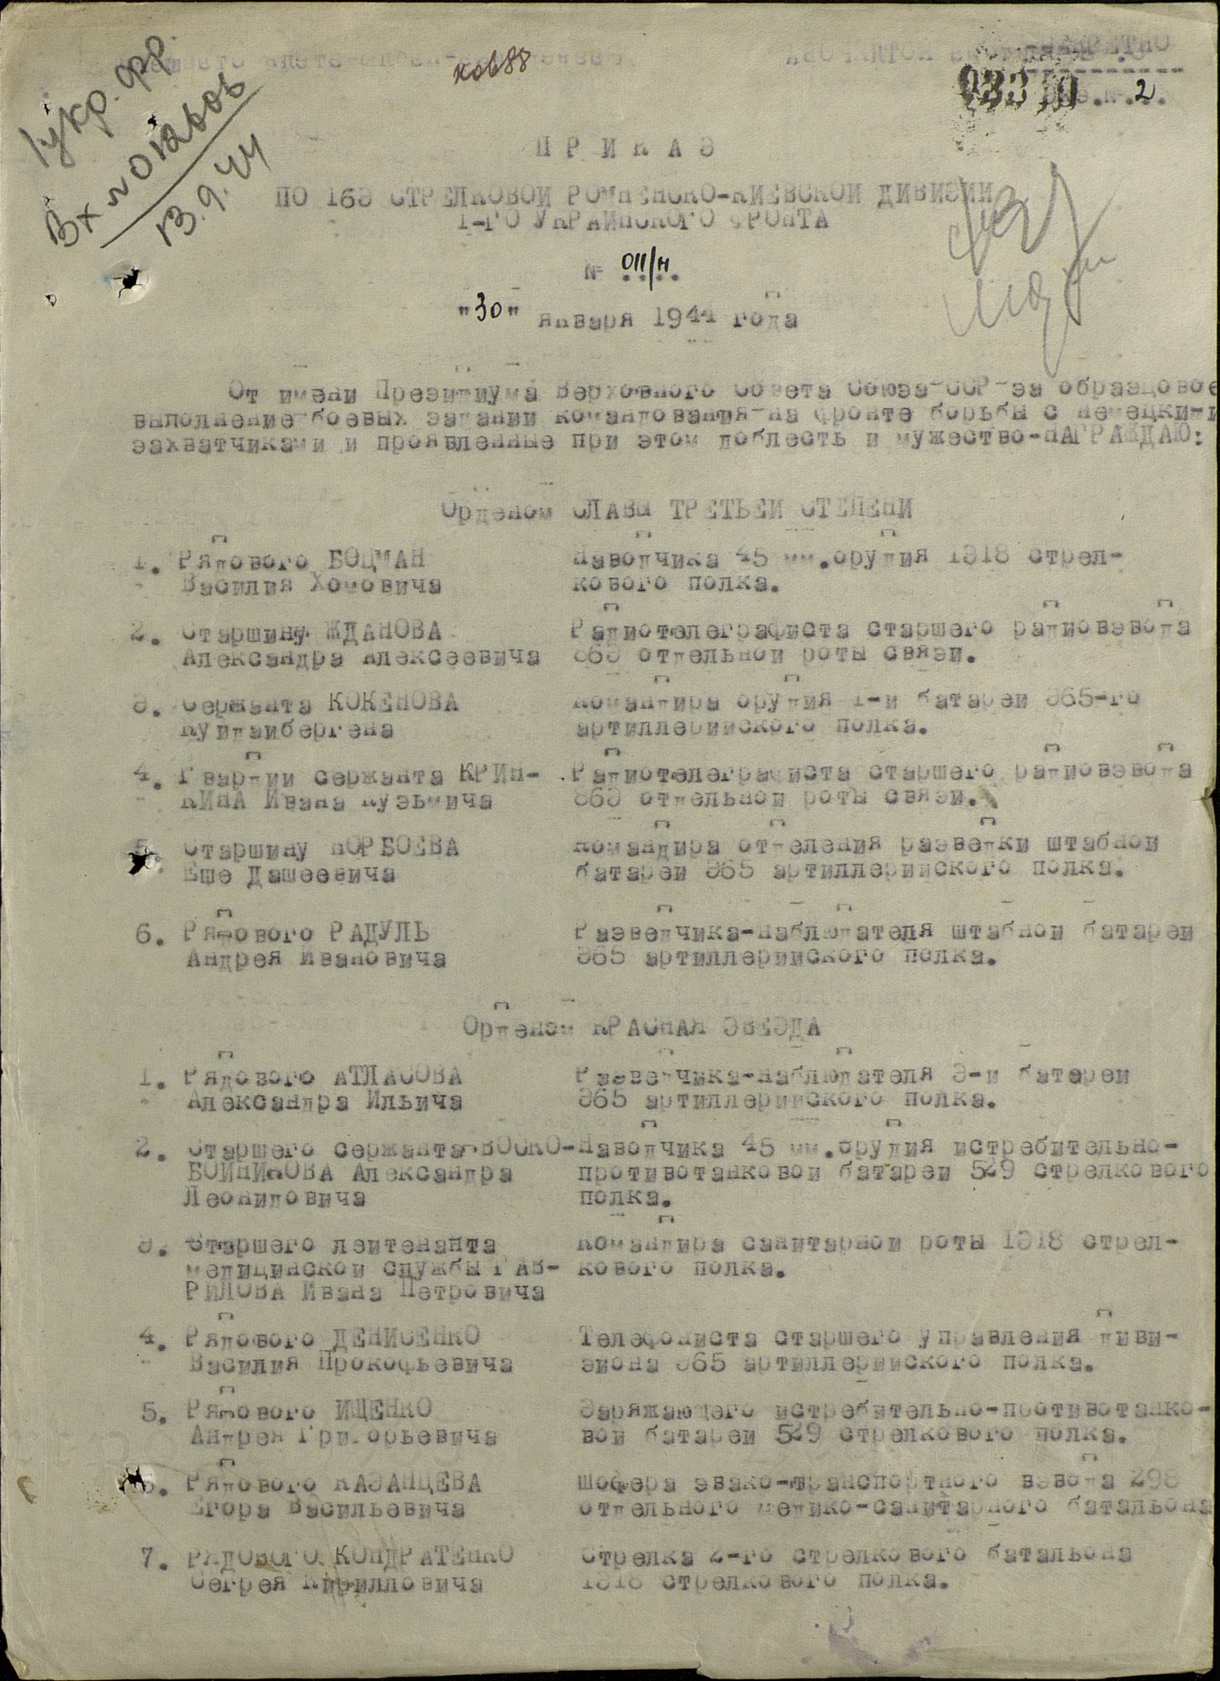
Приказ по 163 стрелковой Ромненско – Киевской дивизии 1-го Украинского фронта

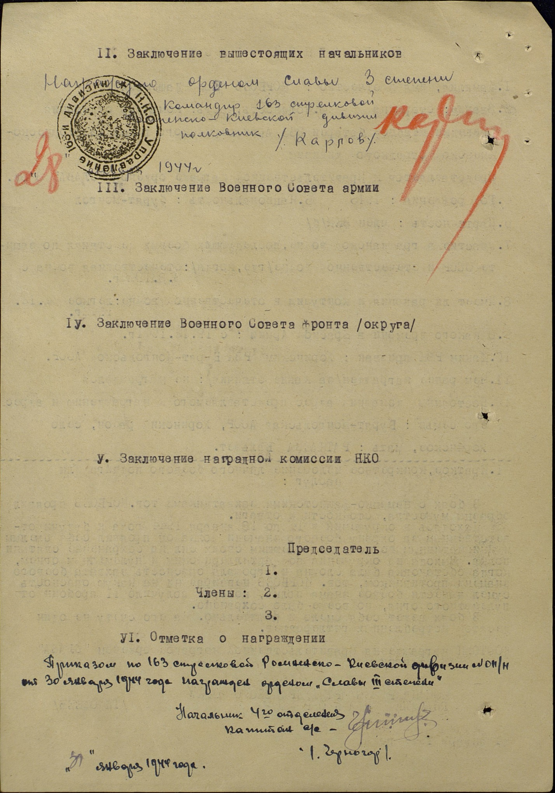
При освобождении Будапешта прадедушка получил тяжелое ранение, и весть о победе над Германией он получил, находясь в госпитале.

Ещё тогда нас не было на свете,
Когда гремел салют из края в край.
Солдаты, подарили вы планете
Великий Май, победный Май!

Ещё тогда нас не было на свете,
Когда в военной буре огневой,
Судьбу решая будущих столетий,
Вы бой вели, священный бой!

Ещё тогда нас не было на свете,
Когда с Победой вы домой пришли.
Солдаты Мая, слава вам навеки,
От всей земли, от всей земли!

Заключение.

Со дня окончания Великой Отечественной войны прошло 75 лет, но память о произошедших событиях живёт в каждой семье, в каждом бьющемся сердце наших бабушек, дедушек, отцов и матерей.

Я горда тем, что у меня был такой прадедушка, который вместе с советскими солдатами прошел войну и победил в этой страшной, грозной войне, подарив нам чистое мирное небо над головой.
Много разных праздников есть на Земле, но самым светлый тот, который дал нам свободу, мир - это День Победы. Каждый год мы с нетерпением ждём этот праздник. В этом году он особенный. Чёрной полосой эта война прошла по всем семьям нашей страны.
Долгие 4 года до 9 мая 1945 года наши прадеды боролись за освобождение родины от фашизма. Они делали это ради будущих поколений, ради нас.
Я ещё не знаю, кем я буду, как сложится моя жизнь. Но я уверена, что истории о войне, рассказанные моими родственниками, я передам и своим детям, чтобы подвиги простых бойцов не были забыты. Я приоткрыла лишь одну страничку истории. Но ведь тысячи таких бойцов и спасли нашу Родину.

Благодарим, солдаты, вас
За жизнь, за детство и весну,
За тишину, за мирный дом,
За мир, в котором мы живём!

Литература:

Воспоминания родственников.
Владимов М. Благодарим, солдаты, вас.
Фотография, документы из семейного архива.
Картинки с интернета: http://orbitnetwork.ru

